第二章 第2节 通过激素的调节
班级：_________学号：________姓名：____________
一、目标导学：
【学习目标】1、描述人体的激素调节。2、理解血糖平衡的调节。3、探讨动物激素在生产中的应用。
【学习重难点】1、总结促胰岛素的发现过程。2、理解血糖平衡的调节。3、分析激素调节的实例。
【学习方法】 课前导学、质疑讨论、反馈矫正、迁移创新

二、课前回顾：
⑴神经调节的最基本方式是___________,其结构基础是__________.
⑵内环境稳态主要包括___________、_______________、________________三方面的内容。
⑶内环境稳态的主要调节机

三、课堂展开：
（一）激素调节：
由 （或细胞）分泌的 对动物体的生命活动进行的调节。
【例1】下列哪种激素能影响幼儿脑的发育（ ）
A．性激素 B．生长激素 C．胰岛素 D．甲状腺激素
1、血糖的调节：
（1）填写血糖来源及去路，指出最主要的来源和去路：

血糖

————g/L

血糖的作用：

（2）参与调节的激素：
胰岛A细胞：分泌___________________,能使____________________________________。
胰岛B细胞：分泌___________________,能使____________________________________。
（3）反馈调节：______________________________________________________
【例2】给小白鼠注射一定量的胰岛素后，小白鼠进入休克状态，要使其及时苏醒可注射适量（ ）
A、甲状腺激素 B、生理盐水 C、性激素 D、葡萄糖
【例3】下列关于胰岛素的表述正确的是（ ）
① 胰岛素刺激脂类转化为葡萄糖 ② 体内胰岛素过量会引起昏迷
③ 胰岛素增加肝内的糖元贮存 ④ 胰岛素增加血糖水平
A ①③ B ②④ C ①④ D ②③
【例4】当人体长时间大量运动后，血液中的水、无机盐、葡萄糖等营养物质会大量消耗，此时胰岛A细胞和胰岛B细胞会发生怎样的变化（ ）
大脑皮层
下丘脑
垂 体
甲状腺
①
↓
↓
↓
②
↓
↓
③
↓
A、胰岛A细胞活动加强，胰岛B细胞活动减弱
B、胰岛A细胞和胰岛B细胞活动都加强
C、胰岛A细胞和胰岛B细胞活动都减弱
D、胰岛A细胞活动减弱，胰岛B细胞活动加强
2、甲状腺激素分泌的分级调节：
【例5】右图为高等动物体内某种腺体活动的调节示意图，请据图回答问题：
（1）图中①表示 激素，②表示 激素，③表示 激素，当该动物处于寒冷环境时，③激素的分泌量将会 。
（2）若切除甲状腺，血液中①和②的浓度将会 ，这种调节作用称为 调节。
【例6】下图表示甲状腺活动调节的示意图。对这一调节的叙述，错误的是（ ）
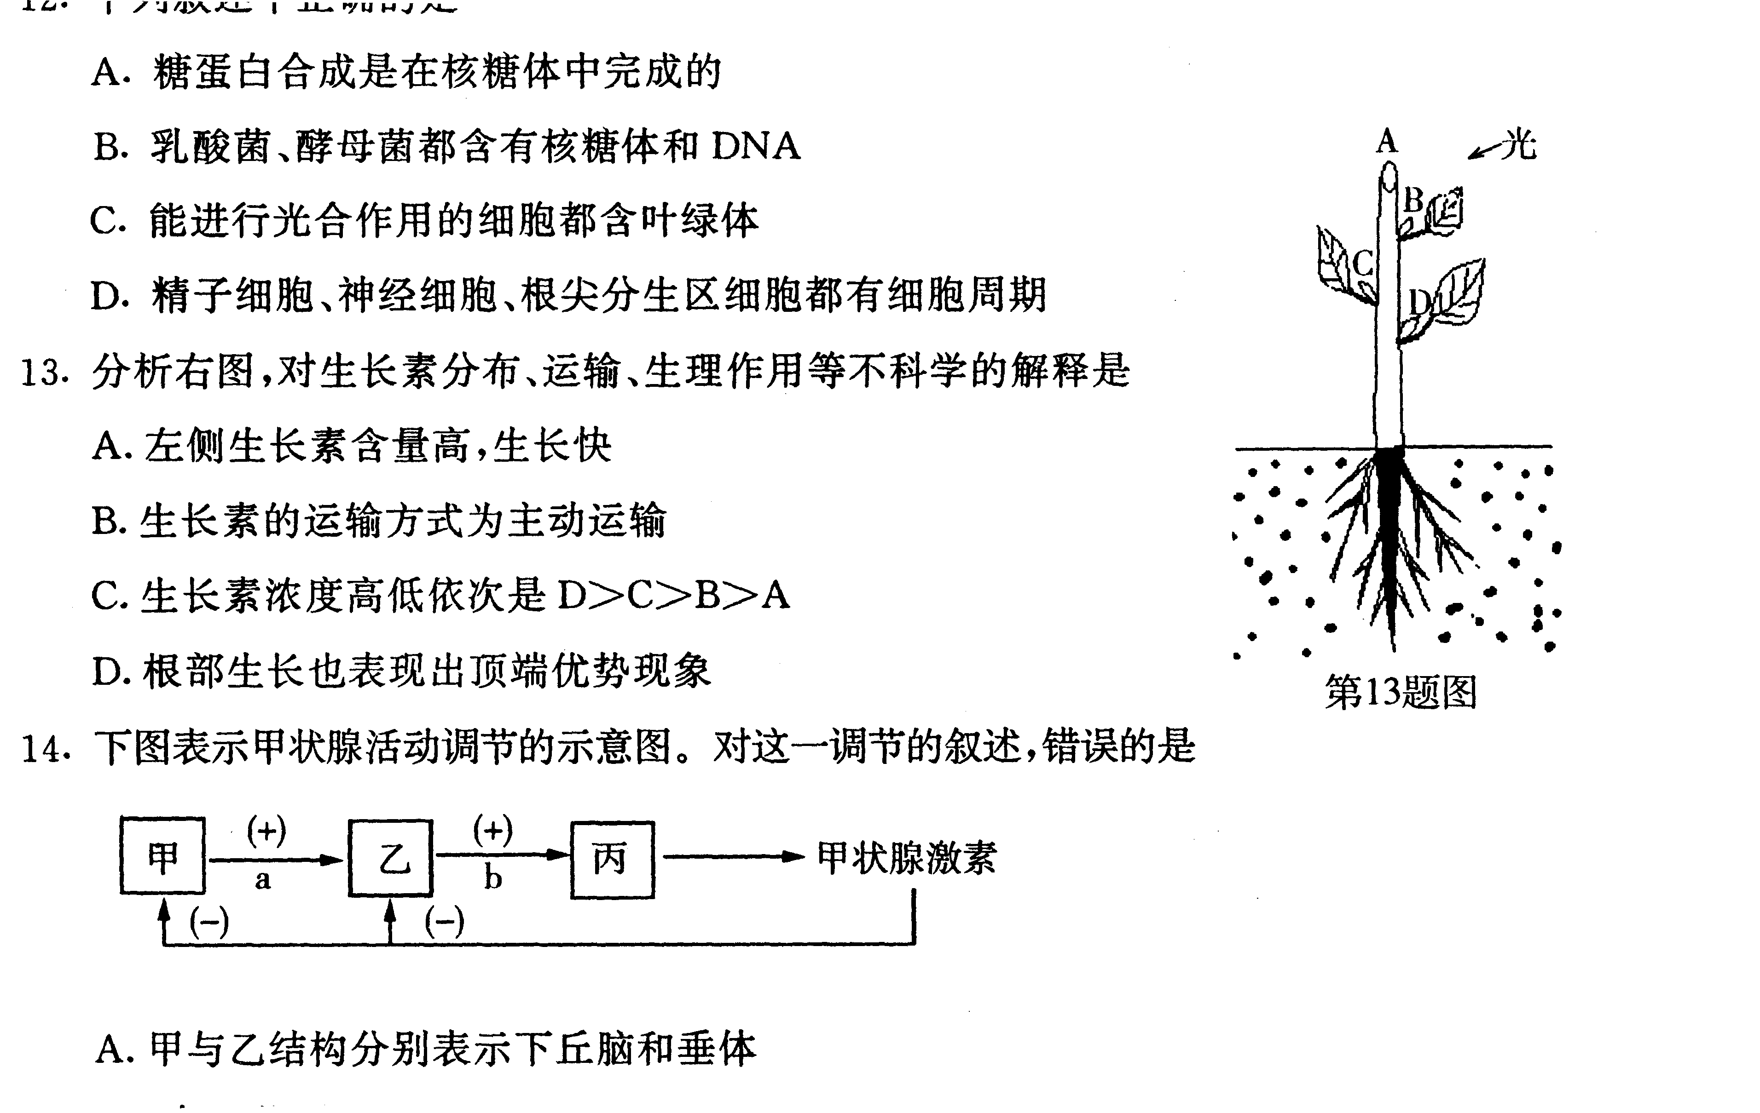
A．甲与乙结构分别表示下丘脑和垂体
B．a与b物质分别表示促甲状腺激素释放激素和促甲状腺激素
C．乙结构的活动只受甲结构释放激素的调节
D．血液中的甲状腺激素含量起着反馈调节的作用
3、激素调节的特点：（1） （2） （3）
激素的功能：
【例7】下列有关激素的说法中正确的是（ ）
A、口服胰岛素可以降低血糖浓度 B、所有的细胞都能合成激素
C、促甲状腺激素的靶细胞是甲状腺 D、激素是具有催化功能的有机物

四、经典归纳：
1、血糖的来源主要有三个途径：（1）____________的消化、吸收；（2）__________的分解；（3）______________的转化。血糖的去路也有三条途径：（1）氧化分解成__________，释放_______；（2）合成_______________； （3）转化成__________________。
2、胰高血糖素是由__________细胞分泌的，具有__________作用；胰岛素是由_________细胞分泌的，具有__________作用。它们之间相互_________，共同维持血糖含量的稳定。
3、在血糖调节过程中，胰岛素的作用结果会反过来影响胰岛素的分泌，胰高血糖素也是如此，这种调节方式称为____________。
4、在甲状腺激素分泌的分级调节过程中，下丘脑分泌__________________激素，该激素能作用于____________，使之分泌_________________激素，此激素作用于_____________，使其分泌甲状腺激素。甲状腺激素几乎对_________________都能起作用。
5、激素调节的特点：（1）_____和______；（2）通过_______运输；（3）作用于____________、_____________。

五、反馈练习：
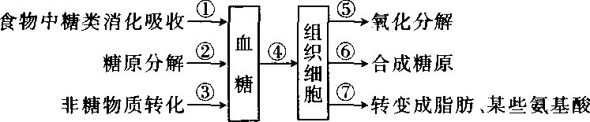
1、分析下图,有关糖代谢及调节的叙述正确的是（ ）
A.胰岛B细胞分泌的激素促进①、③过程
B.胰岛素促进④、⑤、⑥、⑦过程
C.胰岛A细胞分泌的激素促进④过程
D.在肌肉、肝脏细胞中,②过程均可发生
2、下列哪个腺体功能减退后，其它腺体功能也将减退（ ）
A．性腺 B．胰腺 C．垂体 D．甲状腺
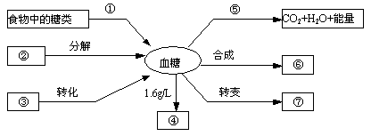
3、下图为血糖的来源和去路示意图，请填写下列内容：
（1）图中①过程是 ，⑤过程进行的主要场
所是在细胞的 中，②⑥所代表的物质分别
是 ， 。
（2）②⑥所代表物质进行分解、合成的化学反应的速率受到一些激素的调节，最主要的是_________分泌的_______________和___________，他们的化学本质都是_____________。

六、你的疑惑：
________________________________________________________________________________________________________________________________________________________________

